プログラムのご紹介
①「迷惑」
「迷惑」は人権について考える大切な切り口になります。
“地域に住む外国人のゴミ出し”“おしゃべりする子どもで授業が進まず”“被差別部落の人と結婚したのできょうだいや親戚が差別を受けるかも”等、様々な事例を「迷惑」をキーワードに考えます。
②「差別の交差性」
障害とLGBT、被差別部落とLGBT、外国籍と被差別部落など、マイノリティ性が交差する問題から、
差別の共通性や違いについて考えます。
③「情報リテラシー」
ネット上に流される住所など、被差別部落に関する情報を晒す行為、ヘイト、誹謗中傷など様々な
差別や人権侵害にどう抗していくのかを考えます。
④「貧困の連鎖」
差別と貧困の負の連鎖を、被差別のマイノリティ性と社会構造や貧困の仕組み、アファーマティブア
クションといった取組を含め、貧困に関して考えます。

■主催、申込・問合せ先 一般財団法人大阪府人権協会
〒552-0001 大阪市港区波除4-1-37 HRCビル8階 URL http://www.jinken-osaka.jp/
TEL：06-6581-8613 FAX：06-6581-8614 E-mail info@jinken-osaka.jp
＊E-Mailでお申込の場合、下記内容を記載の上、件名に「参加型研究会」と明記ください。

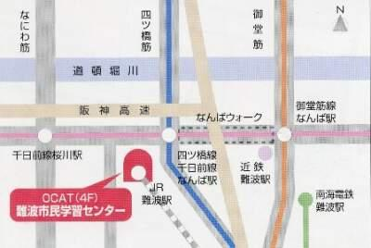
会場地図

■住所
大阪市浪速区湊町1丁目4番1号 OCATビル4階
■交通
【Osakametro】御堂筋線・四つ橋線・千日前線「なんば」駅下車
【JR】「JR難波」駅上
【私鉄】近鉄・阪神「大阪難波」駅、南海「難波」駅
【市バス】「JR難波駅前」下車

ＦＡＸ 06-6581-8614 “参加型”研究会（2019.3.7） 参加申込書
■お名前（ふりがな） | ■ご所属
■ご連絡先 ＊Ｅ-MailあるいはFAXを基本に「受講確認通知」をお送りします。
Ｅ-Mail ＠
電話） ＦＡＸ）
住所 〒
■受講動機や、この研究会で深めたいと思う内容をお書きください。

■その他（受講にあたっての要望など）

*ご記入いただいた個人情報は、講座運営上の目的以外には利用しません。

